教育信息技术中心第16周通知
一、图书馆通知

时间: 12月16日（星期一）13：00
地点: 奉贤区弘文学校（上海市奉贤区正环路389号）
内容：语文和图书联合教研：一平三端信息技术下的整书阅读教学设计——创新课程资源开发，助力教学方式变革
课堂教学：《窗边的小豆豆》导读课
专题交流：整书阅读教学流程范式与相关问题研究
（全国名优小学校整书课程课例化项目负责人、全国首例儿童影视读写课程独立开发与研究者 谢建萍老师执教并主讲）
对象： 各中小学图书馆馆长（负责人）或图书馆老师 何顺伟

奉贤区教育学院教育信息技术中心图书馆
2019年12月11日

奉贤区“图书工作先进个人”评选实施方案

一、指导思想：
为了充分发挥图书工作在推进学校内涵发展与特色创建、推进教师专业发展、培养学生科学人文素养中的重要作用，激发学校和广大教师参与图书工作的积极性、主动性，进一步总结学校和教师的图书工作经验，特举行奉贤区“图书工作先进个人”评选活动。
二、评选对象：
基层学校图书工作分管领导，基层学校图书工作专、兼职人员，基层学校教师，教师进修学院图书教研员、学科教研员等。
三、评选条件：
- 主动学习教育理论和图书馆专业知识，具有较高的思想和业务水平。
- 积极参与学校图书工作建设，团结协作，具有强烈的图书应用意识和应用能力，努力掌握新知识、新技术，工作尽心尽责。
- 承担图书岗位工作三年以上。
- 基层学校信息化分管领导：具有较强的图书工作管理能力，学校图书工作制度完善，管理规范，注重学校图书工作骨干队伍建设，图书工作与德育、教学、管理、师训、科研等工作有机整合，工作有成效。
- 基层学校图书馆工作专、兼职人员：热爱图书馆事业，认真履行图书馆工作人员的有关职责，工作认真踏实，积极主动，在图书馆的建设、管理、服务等方面作出一定的贡献。
- 基层学校教师：具有较强的读书指导能力，积极组织开展各种形式的学生读书活动并取得显著成绩。
- 图书教研员：具有扎实的图书工作指导能力，服务意识强，承担区域图书工作的培训与指导，在图书工作与学科整合、教育研究等方面有成效。
- 学科教研员：具有较强的图书工作与学科整合能力，积极指导基层学校开展读书活动，工作有成效。
三、评选办法：
1、“图书工作先进个人”每两年评选一次。
2、本次评选每校可推荐一至两名参评对象，须填写“图书工作先进个人申报表”（见附件），并附相关材料交区教育信息技术中心图书馆，截止日期为2019年12月20日。
3、区教育信息技术中心审核申报材料，初评后提交评审委员会审核。
4、评审委员会审核申报材料，确定“图书工作先进个人”，并在奉贤教育网上进行公示。
四、奖励办法：
在区图书工作会议上进行表彰并颁发证书。

奉贤区教育局图书工作委员会
上海市奉贤区教育学院信息技术中心
奉贤区图书工作先进个人申报表
学校名称 |  |  |  |  |  |  | 单位电话
申报人姓名 |  | 岗位 | 职称 |  | 个人电话 |  | 图书工作年限
主要业绩（近三年在图书工作中取得的主要成绩和荣誉，最多填三项）
1、
2、
3、
工作总结（近三年图书工作总结1500字左右，附相关证明材料）
学校意见 | 签章 年 月 日 |  |  | 区教育信息技术中心意见 |  | 签章 年 月 日



二、2019年度新空气教育论坛
“人工智能与教育创新”
邀请函

尊敬的 ：
由华东师范大学国际慕课研究中心、上海教育报刊总社联合主办的2019年度新空气教育论坛定于2019年12月27、28日在上海市晋元高级中学（上海市新村路2169号）举行。
本次论坛聚焦新时代人才培养新需求，围绕“人工智能与教育创新”这一主题，剖析人工智能对产业与就业、教育与人才培养产生的影响；梳理目前人工智能技术在教育领域的运用场景、范围；研讨基于人工智能的学生学习体验、课程教学模式、教育教学评价等方面的变革；探寻基于教育现代化发展的教育创新之路。届时全国知名专家学者和微软、科大讯飞等优秀企业代表将做主题演讲，一批行动研究案例将在现场展示分享。
我们诚挚邀请您出席论坛，并参与论坛话题分享，为教育注入新空气。本次论坛不收会务费，代表食宿自理。
期待您的到来！

华东师范大学国际慕课研究中心
上海教育报刊总社
二○一九年十二月七日
2019年度新空气教育论坛
“人工智能与教育创新”
议 程

- 2019年12月27日（周五） 上午
9:00-9:20 开幕式 （领导嘉宾致辞）
9:20-11:20 主论坛：基于人工智能的社会变革（主题演讲，每位嘉宾40分钟）
11:25-12:00 沙 龙

- 2019年12月27日（周五） 下午
13:00-15:00 主论坛：基于人工智能的教育教学变革（主题演讲，每位嘉宾40分钟）
15:00-16:00 课例展示、专家点评
16:00-17:30 主论坛（企业嘉宾主题演讲，每位30分钟）

- 2019年12月28日
1.分论坛 上午9:30-11:30 下午12:30-14:40
分会场（一）议题：基于人工智能的课程研究
分会场（二）议题：基于人工智能的评价变革
分会场（三）议题：基于人工智能的教学变革与智慧校园
分会场（四）议题：人工智能与自主学习

2.主会场 下午
15:00-15:40 主旨报告、论坛总结
15:40-16:00 闭幕式

【论坛嘉宾】
周傲英——华东师范大学副校长、教授
尹后庆——中国教育学会副会长、上海教育学会会长
陈玉琨——华东师范大学国际慕课研究中心主任、教授
Minna Riikka Jarvinen --- 芬兰Opinkirjo教学发展中心主任、博士
周 烨——上海教育报刊总社党委书记
张 治——上海市电化教育馆馆长
陆 雷——上海市信息业服务行业协会秘书长
刘京海——上海市特级校长、上海市教育功臣、上海市闸北八中校长
季洪旭——上海市特级校长、上海市晋元高级中学校长
赵丰平——二七一教育科技集团总校长、全国十佳校长
张才生——创而新教育科技（北京）有限公司CEO、创而新互联网教育研究院院长
张连芳——上海市特级校长、上海市蒙山中学校长
潘敬芳——上海市特级校长、上海市建青实验学校校长
何 莉——上海市卢湾高级中学校长
王涣文——上海市洋泾菊园实验学校校长
蔡喆炯——上海市静安区闸北第一中心小学校长
胡爱花——上海市奉贤区明德外国语小学校长
何园英——上海市金山区第一实验小学校校长
刘邦奇——科大讯飞 教育研究院院长
朱益铭——微软（中国）有限公司创新联盟运营总监

【会务指南】
论坛地点：上海市晋元高级中学（上海市新村路2169号）
论坛时间：2019年12月27-28日

- 学校周边地图：
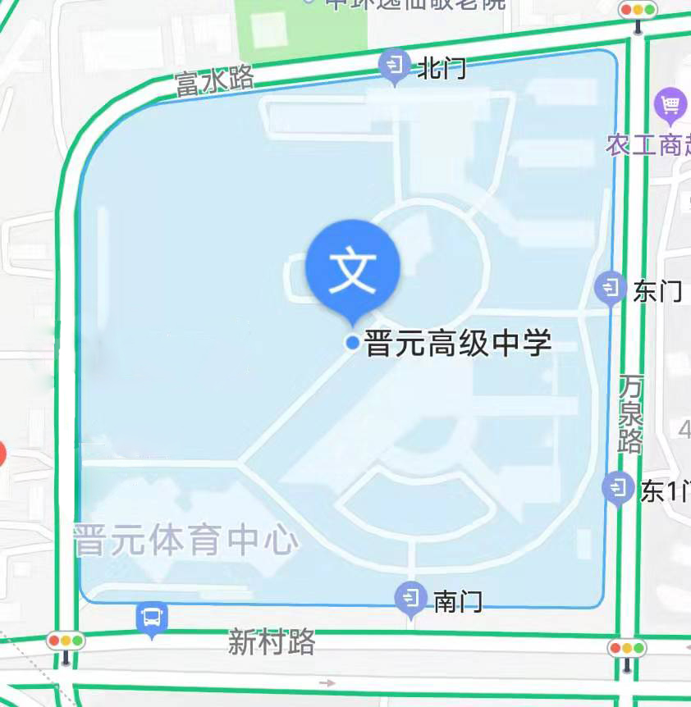
- 交通：
1、11号线李子园站（1号口步行1.1公里）；
2、公交766、937新村路万泉路、859真南路万泉路
- 会务联系人
孙翊鸣 13585609717
盛冬瑜 13795312220

本次论坛每个区参会名额15-20名（含中小学高中），由于主办方要按实际报名人数确定午餐数量，请有意愿参加的学校填写好以下报名回执，并将回执发送至邮箱zhuqinfx@163.com，截止报名时间12月17日。

2019年度新空气教育论坛
“人工智能与教育创新”
参会人员回执（27日主论坛）
序号 | 学校 | 参会人员 | 联系方式 | 职务

参会人员回执（28日分论坛）
序号 | 学校 | 参会人员 | 联系方式 | 职务

